Kinderhaus Buer ist jetzt ein Familienzentrum

Buer. Das Kinderhaus Buer ist nun ein Familienzentrum. Landrat Michael Lübbersmann war zu Gast in der Kita, um die Ernennung offiziell zu machen.

Für die Arbeit als Familienzentrum stellt der Landkreis 12000 Euro zusätzlich jährlich zur Verfügung. Die stehen für Eltern- und Mitarbeiterschulungen zur Verfügung. „Es gibt immer mehr junge Eltern, immer mehr Migranten“, sagte der Landrat, „das Motto, ein Dorf erzieht ein Kind‘ gilt so nicht mehr.“
Das Angebot lebt auch von seiner Niedrigschwelligkeit. Eltern, deren Kind Schwierigkeiten hat, können nun einfach zwanglos mit einer Erzieherin reden, anstatt einen Beratungstermin „in der Stadt“ (die stellvertretende Ortsbürgermeisterin Uschi Thöle-Ehlhardt) vereinbaren zu müssen. Gemeint ist natürlich Melle-Mitte. „Das ist ein Beratungsangebot vor Ort, das nichts mit Behörde zu tun“, betonte Lübbersmann. Eingegliedert ist die auf drei Jahre begrenzte Förderung von 32 Familienzentren im Landkreis (davon vier in Melle) in das Projekt „Lernen vor Ort“
„Wir haben ganz viele Ideen“, sagt die Kita-Leiterin Ute Paul, „aber das muss nun in den nächsten drei Jahren wachsen.“ Ihr geht es darum, „Familien begleitend und entlastend“ zu wirken. „Das Familienzentrum ist für den gesamten Raum Buer gedacht, natürlich auch für Kinder, die nicht in dieser Einrichtung sind“, ergänzte Ortsbürgermeister Wilhelm Hunting. „Boah cool, das ist oberkrass“, meinte der kleine Henning, der für den Fototermin mit anderen Kindern in die Nestschaukel krabbelte. Er freilich dürfte eher das Schaukeln als das Projekt gemeint haben. „Sag doch erst mal, wie du heißt“, forderte er den Reporter auf, als der nach seinem Namen fragte.
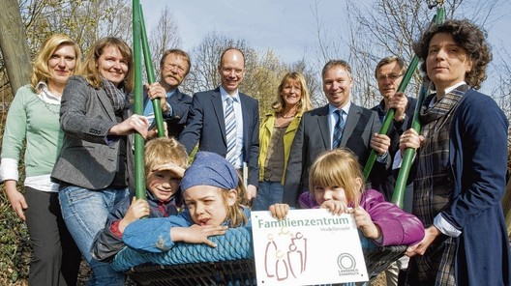
Schaukeln mit Offiziellen: (von links) Ute Paul, Simone Wiesehahn (Trägerverein), Wilhelm Hunting, Landrat Michael Lübbersmann, Uschi Thöle-Ehlhardt, Andreas Dreier (Erster Stadtrat), Otto Steinkamp (Landkreis), Kathrin Bock-Famulla (Trägerverein) sowie Henning, Nick und Josefine. Foto; Landkreis Osnabrück
Quelle: Osnabrücker Zeitung

